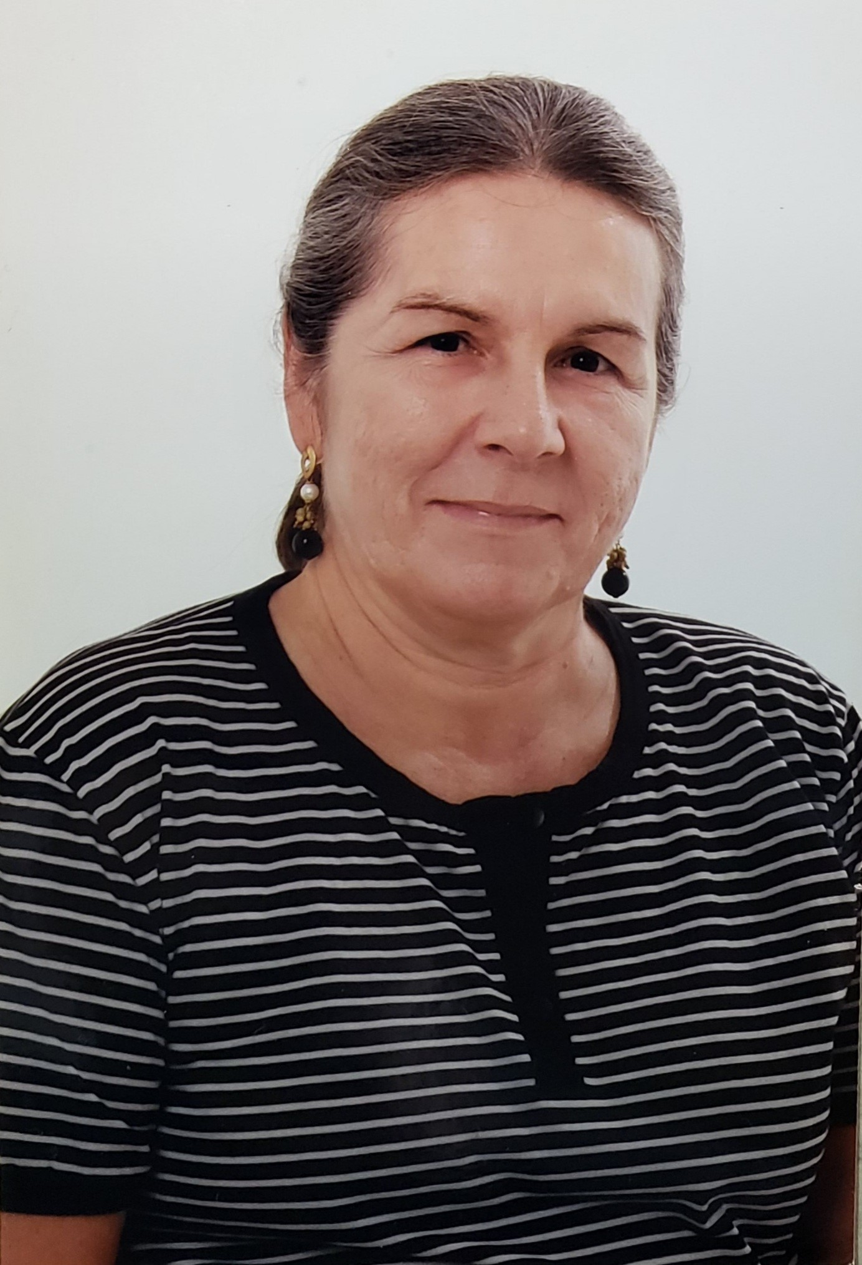

CLEONIR PECCINI

PRESIDENTA DA CMC NA 7ª LEGISLATURA EM 1999